LC-WMSM型
微型多参数水质监测站

使用说明

（ Version 1.0）

声 明
未经本公司书面许可，任何单位或个人不得以任何方式摘录、复制或翻译， 侵权必究。
本产品符合关于环境保护和人身安全方面的设计要求，产品的存放、使用和弃置应遵照产品手册、相关合同或相关国家法律、法规的要求进行。
请在使用本产品前仔细阅读本说明书。

为了给您提供更好的产品使用体验，本公司产品会定期进行升级优化， 您所购买的产品与《产品使用说明》中所描述的外观、功能、参数及软件版本可能略有出入，请以实物为准。
本公司保留《产品使用说明》解释权。若用户需要进一步了解相关信息，或解决本手册尚未涉及到的问题，请及时与本公司客户服务部联系并要求帮忙解决问题。

目 录

第一章 安全预防措施特别声明 1
  - 总则 1
  - 触电与灼伤预防 1
  - 化学药品危险预防 1
第二章 户外小型水站概述 2
  - 一般性说明 2
  - 户外水站监测原理 2
  - 主要规范与标准 3
  - 水站技术参数 4
  - 户外水站特点 5
第三章 水站结构与系统组成 7
  - 户外水站结构 7
  - 户外水站系统结构 9
  - 户外水站运行流程 10
  - 采配水单元 11
  - 控制单元 11
  - 分析测量单元 11
  - 辅助单元 12
第四章 采配水系统设计 13
  - 采配水系统技术特点 13
  - 采配水管路设计 14
  - 采配水工作流程说明 14
第五章 安装、调试 16
5.1 拆箱 16
  - 配件检查 16
  - 安装空间及环境要求 16
  - 安装电源及接地要求 17
  - 水站安装技术要求 17
  - 空调设置 19
  - 试剂配制 19
  - 废液处理说明 20
第六章 水站运行操作 21
  - 水站初始化 21
  - 水站上电自检 21
  - 标定、测量 21
  - 权限管理 22
第七章 软件界面操作 23
  - 主界面 23
  - 数据查询 25
  - 核查校准 27
  - 运行日志 28
  - 流通池设置界面 29
  - 设置界面 30
  - 单项指标测试界面 31
  - 五参数电极设置 32
  - 常规四参数操作说明 39
第八章 运行维护 40
  - 化学需氧量、总磷、总氮、氨氮监测仪日常运行维护 40
  - 五参数运行维护 43
第九章 常见故障及排查措施 46
  - 化学需氧量、总磷、总氮、氨氮监测仪常见故障排查 46
  - 五参数常见故障排查 47
第十章 保修政策 49

第一章 安全预防措施特别声明

总则

请在开机运行前认真阅读本手册，并严格按照本手册说明进行操作，尤其注意所有有关 危险和谨慎问题的说明，请不要擅自维修、拆装水站上任意组件，否则可能会导致对操作人 员的严重伤害和对水站的严重损伤。

触电与灼伤预防

    - 维护或修理前务必断开电源；

    - 按照地方或国家规则进行电力连接；

    - 尽可能使用接地故障断路器；

    - 在连接操作条件下将操作单元接地。

化学药品危险预防

本设备所需的部分化学药品为有毒有腐蚀性物质，在处理这些药品时，请参照本手册试 剂章节中的相关内容，采取一定的预防措施。

  - 标志

 | 表明为特别注意事项。
 | 表明存在化学危害风险，只有经过培训具有操作资格的人方可进行化学药品处理或维护设  备化学药品传递系统。
 | 表明须佩带护眼设备。

注：本产品的性能在不断地改进之中。如有更改，恕不另行通知。

第二章 户外小型水站概述

  - 一般性说明

户外小型水质自动监测站（以下简称水站）主要监测对象为地表水。地表水是存在于地壳表面，暴露于大气的水。是河流、冰川、湖泊、沼泽四种水体的总称，亦称“陆地水”。它是人类生活用水的重要来源之一，也是各国水资源的主要组成部分。根据生态环保部公布的《中国环境状况公报》显示，在 2014 年我国地表水总体为中度污染，湖泊（水库）的富营养化问题较为突出。造成地表水富营养化的因素主要为水体中 N、P、有机物、HN₄⁻等化学因素，因此监测地表水总磷、总氮、氨氮、化学需氧量（高锰酸盐指数）等化学指标已成为一项必要的任务，配合常规五参数（溶解氧、浊度、电导率、温度、pH）同时监测，综合反应水环境指标。
本公司响应国家关于加强环境保护，维护自然生态平衡，促进国民经济可持续发展战略政策，并根据市场需要，自主研发生产的户外小型水质自动监测站， 将国标规定的方法与先进的计算机技术结合起来，实现了测定过程的全自动化， 可广泛用于江河湖泊等地表水水质监测。

户外水站监测原理

本户外水站采用集成式设计原理，包含采配水系统、检测单元（总磷、总氮、化学需氧量（高锰酸盐指数）、氨氮、常规五参数五个测量模块）、质量控制单元、辅助单元（废液收集、防雷、空调等）。其中核心单元为检测单元，总磷、总氮、化学需氧量（高锰酸盐指数）、氨氮严格遵循国标规定的化学分析方法。常规五参数指标（溶解氧、电导率、浊度、温度、pH）采用多电极集成方式进行测量。

主要规范与标准

根据设计文件、设备、材料、施工须达到现行中华人民共和国以及省、自治区、直辖市或行业的工程建设标准、规范的要求。本工程项目遵循的技术标准和规范如下：
- 《水污染物排放总量监测技术规范》
- 《水和废水监测分析方法》（第四版）
- 《环境水质监测质量保证手册》
- 《地表水和污水监测技术规范》（HJ/T91-2002 ）
- 《水质河流采样技术指导》（HJ/T52-1999）
- 《化学需氧量水质自动分析仪技术要求》（HJ/T100-2003）
- 《氨氮水质自动分析仪技术要求》（HJ/T101-2003）
- 《总氮水质自动分析仪技术要求》（HJ/T 102-2003）
- 《总磷水质自动分析仪技术要求》（HJ/T 103-2003）
- 《pH 水质自动分析仪技术要求》（HJ/T96-2003）
- 《电导率水质自动分析仪技术要求》（HJ/T97-2003）
- 《浊度水质自动分析仪技术要求》（HJ/T98-2003）
- 《溶解氧（DO）水质自动分析仪技术要求》（HJ/T99-2003）
- 国家和行业的相关标准、规范
- 《中华人民共和国环境保护行业标准》（HJ/T98-2003）
- 《建筑防雷设计规范》
- 《供配电系统设计规范》

水站技术参数

表 2-1 四参数性能指标
项目 | TP、NH₃-N、TN、COD_{Mn} 四参数性能指标
项目 | 总磷 | 氨氮 | 总氮 | 化学需氧量 | 高锰酸盐指数
参照标准 | GB11893-89 | HJ 536-2009 | HJ 636-2012 | HJ 828-2017 | GB 11892-89
测量范围 | 0.02~2 mg/L  （可扩展） | 0.1~5mg/L  （可扩展） | 0.1~10mg/L  （可扩展） | 15~1000mg/L  （可扩展） | 0~20mg/L  (可扩展)
检出限 | 0.01mg/L | 0.01mg/L | 0.1mg/L | 0.5mg/L | 0.1mg/L
漂移 | ±5% | ±5% | ±5% | ±5% | ±5%
精密度 | ≤5% | ≤5% | ≤5% | ≤5% | ≤5%
示值误差 | ±10% | ±10% | ±10% | ±10% | ±10%
电压影响 | ±10% | ±10% | ±10% | ±10% | ±10%
温度影响 | ±10% | ±10% | ±10% | ±10% | ±10%
一致性 | ≥90% | ≥90% | ≥90% | ≥90% | ≥90%
采样周期 | 时间间隔（30～9999min 任意可调）和整点测量模式
校准周期 | 1～99 天任意间隔任意时刻可调
维护周期 | 一般每月一次，每次约 60 min

表 2-2 五参数性能指标
五参数性能指标
测量方法 | pH | 溶解氧 | 电导率 | 浊度 | 温度
测量方法 | 玻璃电极法 | 膜法/荧光法 | 四线制电极法 | 90 度散射光法 | 热电阻电极法
参照标准 | GB 6920-86 | HJ 506-2009 | GB/T6908-201 | GB 13200-91 | GB 13195-91
测量范围 | 0～14PH | 0～ 20mg/L | 0～ 500ms/m | 0～1000NTU | 0～100℃
漂移 | ±0.1pH | ±0.3mg/L | ±1% | ±5% | ——
精密度 | ≤0.1pH | ≤5% | ≤1% | ≤5% | ——

示值误差 | ±0.1pH | ≤5% | ±1% | ±5% | ——
电压影响 | ±0.1pH | ≤0.3mg/L | ±1% | ±5% | ——
温度补偿精度 | 自动补偿 | 自动补偿 | 自动补偿 | —— | ——
水温误差 | —— | —— | —— | —— | ±0.2℃
校准周期 | 一般每月两次
维护周期 | 一般每月一次，每次约 30 min

表 2-3 整机参数
整机参数
控制单元 | ARM9 嵌入式工业控制系统
显示单元 | 15 寸彩色触屏控制
温控系统 | 配备冷暖两用空调
UPS 稳压电  源（选配） | 可选配 UPS 不间断电源，在突然断电情况下，可完成本次测量及清洗过程
防雷单元 | 具备防雷能力
电源要求 | AC 220 V±22 V，50 Hz±0.5 Hz
通讯接口 | 2 路 RS485，支持 4G 无线传输
整机功率 | ≦2500W（含外泵、空调功率\工作时最大功率）
环境温度 | （5~40）℃
外形尺寸 | 高 1900mm×宽 1480mm×深 960mm
水站重量 | 300kg

户外水站特点

采用集成式自动水质自动监测站房，可同时测定多种元素； 多种分析检测单元，检测下限低，符合地表水在线监测要求；

采配水单元具备水样预处理与反冲洗功能，故障率低、易维护； 可选配 UPS 不间断电源，确保水站在断电情况下完成清洗流程； 可选配视频监控设备，具有实时远程监控功能，实现全方位监控； 占地面积小， 整机占地面积≤2m²；
配备废液分离及废液收集单元，满足两周以上废液量的收集； 配备防雷单元，保证系统稳定、可靠运行；
智能恒温系统，配备机柜式冷暖空调，确保水站在规定工作温度下运行。
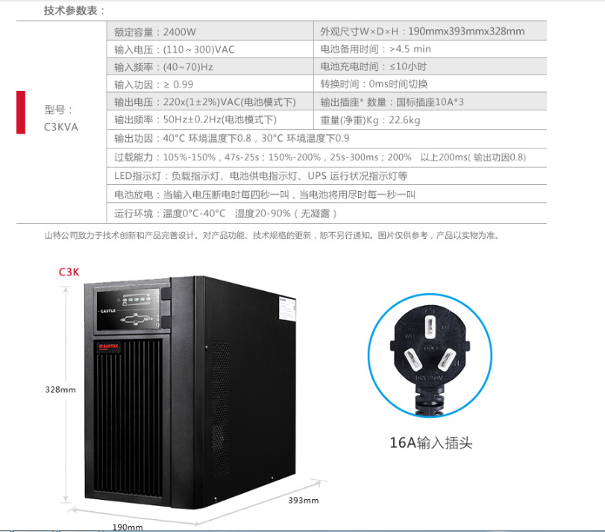

第三章 水站结构与系统组成

  - 户外水站结构

水站正面如下图所示。
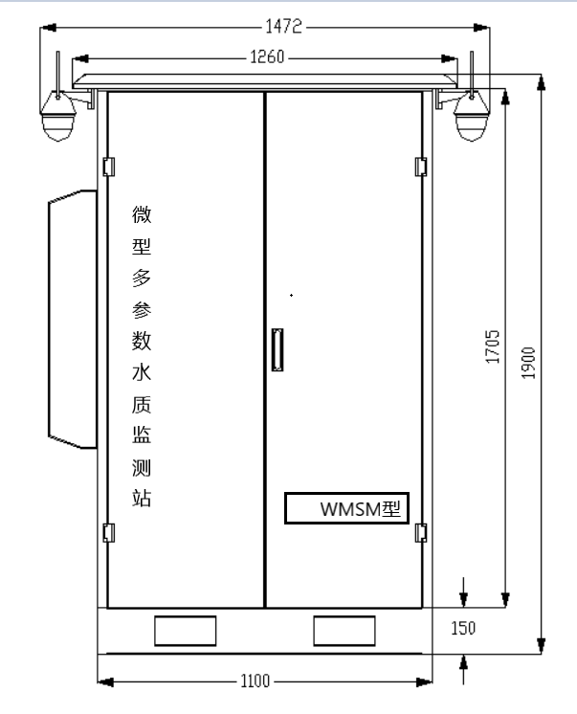

图 3 - 1 水站正面示意图

水站侧面如下图所示。

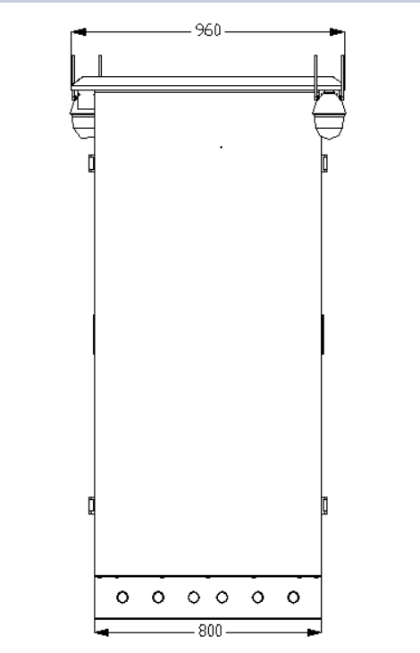

图 3 - 2 水站侧面示意图

户外水站系统结构


户外水站系统结构如图 3-3
水站房
配
水单元
预
处理单元
采配水系统
采水单元
辅助系统

废 反 防 视 智液 吹 雷 频 能收 清 单 监 温集 洗 元 控 控单 单 单 单
元 元 元 元
质量控制与保证单元
高
锰酸盐指数
总 总
磷 氮
检 检
测 测
模 模
块 块
氨
氮检测模块
常
规五参数模块
检测单元
控制单元 数据采集与传输
通信模式：GPRS、RS232\485

水质自动监测管理平台


考核断面（江河、湖泊、水库）
采样点

样品流向


信号控制
水站采样口系统采水口

图 3-3 户外水站系统结构

户外水站运行流程

户外水站运行流程见图 3-4

是
系统启动测试
切换水泵
采水
压力检测
采水
故障
否
是
沉沙
采样
五参数
液位、压力检测
测
量
否
水站分析 是
超
标
数据保存上传
排空及清洗
否
系统待机
超限预警
供样故障

图 3-4 水站监测流程

采配水单元

采水单元是整个水质自动监测系统正常高效运转、数据正确采集的前提条件， 因此，设计一套符合实际需要、稳定的采配水系统对于整个水质监测站的运行至 关重要。
采水系统采集到的水样进入配水及预处理系统，各个分析仪器设备对水样的水质、水压、水量的要求各不相同，配水及预处理系统按照分析仪器设备的需求对水样进行合理的分配。此外，为了保证系统的稳定、可靠运行，采取相应的清洗、除藻措施。配水及预处理系统其分为系统配水、流量和压力调节、预处理、三个部分。
采配水系统具体流程及工艺设计详情见第四章。

控制单元

现场控制单元是水质站的测控核心，管理着全站设备和仪器的自动化运行、数据采集、处理、传输、存储、检索，以及系统故障报警和保护功能。
控制系统是水质监测系统的水站核心测控通讯单元，是水质监测系统的基本组成部分。控制系统由工控计算机、GSM 通信模块、PLC 控制器、继电器、低压电器（按钮、开关、指示灯、接触器、电机保护器、漏电保护器）直流电源、防雷模块、电源滤波器、接线端子等组成。

分析测量单元

总磷分析仪
总磷分析仪采用《水质-总磷的测定-钼酸铵分光光度法》（GB11893-89）规定的方法，与先进的计算机技术结合起来，实现了测定过程的全自动化。总磷分析仪操作详情见附件《总磷水质在线分析仪使用说明》。

总氮分析仪
总氮分析仪采用《水质-总氮的测定-碱性过硫酸钾消解紫外分光光度法》（HJ 636-2012）规定的方法，与先进的计算机技术结合起来，实现了测定过程的全自动化。总氮分析仪操作详情见附件《总氮水质在线分析仪使用说明》。

氨氮分析仪
氨氮分析仪采用《水质-氨氮的测定-水杨酸分光光度法》（HJ/536-2009）规定的方法，与先进的计算机技术结合起来，实现了测定过程的全自动化。氨氮分析仪操作详情见附件《氨氮水质在线分析仪使用说明》。

化学需氧量分析仪
化学需氧量分析仪采用《水质-化学需氧量的测定》(GB11892-89)规定的方法，与先进的计算机技术结合起来，实现了测定过程的全自动化。化学需氧量分析仪操作详情见附件《化学需氧量水质在线分析仪使用说明》。

五参数分析单元
五参数（pH、溶解氧、电导率、浊度、温度）采用先进的传感器技术，具有测量精度高、响应时间短、维护量小等优点，可实时分析水体中常规五参数指标。

辅助单元

UPS 稳压电源单元（选配）
为保证在断电情况下分析仪能完成当前测量，水质自动监测站可选配 UPS
电源系统。具有正弦波、断电保护、自动恢复、过载保护、故障诊断记录功能。

防雷单元
在雷雨天气，防止站房、仪器设备、通讯传输、监控等设施受雷击损害，保证水站正常稳定的运行。
防雷参考规范 ：
建筑物防雷设计规范《GB50057-2010》
建筑物电子信息系统防雷技术规范《GB50343-2012》

第四章 采配水系统设计

采配水单元是整个水质自动监测系统正常高效运转、数据正确采集的前提条件，因此，设计一套符合实际需要、稳定的采配水系统对于整个水质水站的建设至关重要。由于各个项目现场的水文、地理及周边环境的不同，只有通过现场勘查并结合实际情况才能设计建设一套可靠的采水系统。
采水系统采集到的水样进入配水及预处理系统，各个分析仪器设备对水样的水质、水压、水量的要求各不相同，配水及预处理系统按照分析仪器设备的需求对水样进行合理的分配。此外，为了保证系统的稳定、可靠运行，采取相应的清洗、除藻措施。配水及预处理系统其分为系统配水、流量和压力调节、预处理、三个部分。

采配水系统技术特点

- 采配水系统建设在满足取水要求的前提下尽量简洁，因地制宜，针对每个水站取水位置的不同情况采取最适用的方式。
- 采用潜水泵取水，双泵、双管路设计，一用一备，满足实时不间断监测要求，所有取水管路配有管道清洗、防堵塞、反冲洗等设施。
- 取水量满足所有分析仪的需要，管路采取可拆卸式，具有极好的化学稳定性。
- 采水单元设置自动清洗和反吹功能，避免管道堵塞等情况发生。
- 采水系统方便采样泵的提升与安装，以便进行人工的日常清洗和维护。能自动判断取水系统故障，并发出报警信号。
- 配水系统总管路采用一体式设计方式，分析仪可以从满足水样需求的流通池取水，管路设计简洁、易维护、故障率低。
- 各个装置容量设计足够大，满足所有分析仪及设备对需水量的要求。
- 水质五参数分析仪的测量对水样需求是不经过任何处理，因此，采水系统采集的水样进入流通池后，直接用于五参数分析仪的测量。
- 其他分析仪为保证测量数据的准确性，需要对水样进行沉淀、过滤等处理，水样可在流通池中沉淀后，再由各分析仪取样分析。

(10)采配水管路配置水压监测装置，实时监测管道压力，保证采配水系统正常运行。

采配水管路设计

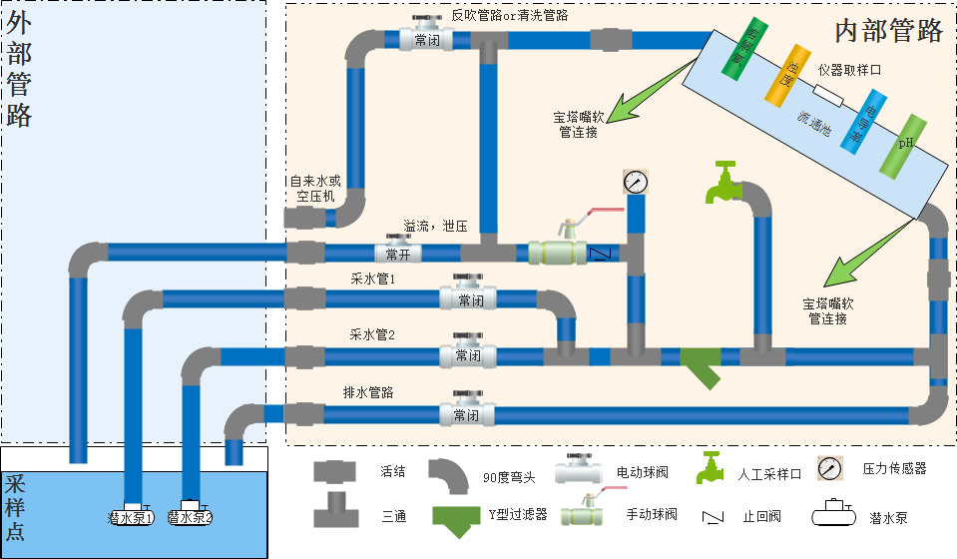
采配水管路设计流程图
图 4-1 采配水管路流程图

采配水工作流程说明

- 排空流通池：排空流通池自来水（水样）；
- 测前清洗（反吹）流通池：用自来水或高压空气清洗或反吹流通池及进样管路；
- 采样：水样从 1#采样管进入，进入采样管后，水样分成两路，1 路水样进入流通池，另 1 路水样经泄压管路外排。水样进入流通池后，达到液位高度，液位传感器感应到液位高度，依次关闭潜水泵 1，球阀 3；
- 五参数测量：水样进入流通池后，静止 120s，启动五参数测量，读取五参数测量数据；
- 常规参数采样：水样静止 20-30min 后，常规四参数启动水站采样；
- 排空流通池：排空流通池水样；
- 测后清洗（反吹）流通池，管路：用自来水或高压空气清洗或反吹流通池

及进样管路。
- 浸泡电极：若接自来水管路，开球阀 5，关闭球阀 4，自来水进入流通池， 浸泡电极；若外接空压机，则使用水样浸泡电极，打开球阀 3，使水样进入流通池，只浸泡 pH 电极即可，在 pH 电极处安装液位传感器。
- 待机：完成清洗（反吹）流程后，水站进入待机测试状态

第五章 安装、调试

  - 拆箱

拆箱前确保外包装是完好无损的，有任何的损坏都通知供应商，保持现场， 直到问题得到妥善解决。
确保产品和部件是完好无损的，有任何的损坏都通知供应商，保持现场直到问题得到妥善解决。
在存储和运输过程中，现有的包装能可靠的保护水站不受冲击和潮湿的影响。产品在出厂前已进行了严格的检定，在拆箱时请核对发货清单，彻底检查运
输集装箱和水站内部，以防设备在运输过程中损坏或部件松动，仔细记录设备的所有情况，必要时联系供应商妥善解决。

配件检查

打开包装箱之后，请检查包装箱内配件是否齐全，若有缺失，请及时联系供应商。

安装空间及环境要求

水站是专为地表水在线监测设计的，水站对安装条件有一定要求。水站可直接安装在户外，外形尺寸为高1900mm×宽 1480mm×深 9600mm，占地面积小于2m²，需要移动时用叉车辅助移动。
水站放置的地面要求平整和水平、无震动。建议水站安装地面应高于取样口地面 300 mm 以上，并保证所布管道中间不得有凸起或凹下。请勿设置在严禁烟火的场所，避开产生强磁场、电场、高频率的设备。使用含挥发性有机物多的试样时，由于有可能产生易燃物质，务请注意。

安装电源及接地要求

水站使用电源

电压：220 V AC±10%，10A；
频率：50 Hz±5%；
功率：2500 W（包括采配水系统，空调等\工作时最大功率）。

接地

高质量的接地极为关键，这不仅是安全的保证，也是保证监测仪逻辑电路及中心处理器免受杂波干扰的必要措施。对于电压不稳定的地区，建议使用功率匹配的交流电源稳压器，以保护水站。不允许使用水管、煤气管道、暖气管道等作为地线。

水站安装技术要求

水站是具备 IP65 防护能力的设备，可室内安装也可室外安装。室内安装时， 安装环境需符合水站正常工作条件，水站占地面积为长 1.1m×宽0.8m=0.88m² ， 四周需预留 1m 设备调试空间，室外安装时，根据现场条件建设必要水泥地基， 避免水淹、沉降等其他外界因素的影响。安装示意图如下（仅供参考，以现场实际情况为主）：

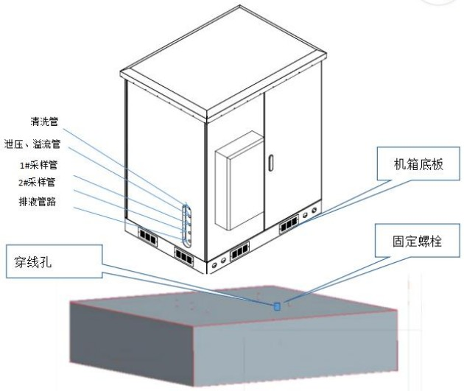

图 5-1 水站安装示意图
机箱安装步骤：
- 根据现场情况建设水泥地基，推荐地基面积为 2.0m*2.0m=4.0m²，地基高度根据实际情况决定。并根据要求预埋线缆管道、固定螺栓或植入膨胀螺钉；
- 布置电源及水泵线缆；
- 卸装机箱地板，用叉车将机箱放置到位；
- 紧固安装螺母；
- 连接电源线和水泵线，安装地板，连接采水、清洗、泄压、排液管路

空调设置

空调温度设置范围：为保证水站的正常工作，建议将空调制冷启动温度设置为 27℃左右；将空调制热启动温度设置为 5℃左右。
说明：空调设置参照机柜空调设置手册，将空调的设置在合适的温度范围，在一定的机箱温度范围内关闭空调，节能省电。

试剂配制

试剂配制注意事项

由专业人员制备化学试剂。为安全起见，请遵守下列规则： 穿上安全服（实验工作服）；
戴上安全眼罩/面罩；

佩戴橡胶手套；
工作的实验室必须有换气扇，在通风厨中配制试剂；
本章中整个配药过程只能使用玻璃或者聚四氟乙烯材料制品； 确保遵守当地适用的事故预防法规；
正确地处置物质，并遵守当地适用的法规。

急救措施与试剂保存

急救措施：
综述：在以下情况下，立即脱下被污染或浸湿的衣物并进行安全的处理。立即征询医生的意见，如：
有可能出示标签或者物质危险清单； 吸入：确保供应新鲜空气；
皮肤接触：如果与皮肤接触，请立即用大量的水冲洗皮肤；
眼睛接触：如果眼睛接触了危险物质，立即用大量的水彻底冲洗眼睛并征询医生的意见；
吞咽：漱口并喝入大量的水，催吐。试剂保存：
试剂需避光保存、妥善保存或保存在只有专业人员或经批准人员能拿到的地方。

试剂配制方法

水站所用试剂及标准校准液配制方法详情请见各监测仪使用说明书。

废液处理说明

可用高密度聚乙烯类塑料桶集中收集水站产生的废液，到达一定的量后交由处理资质的第三方公司集中处理。

第六章 水站运行操作

水站启动时，要确保所有试剂均已经正确放置到位。

水站初始化

在水站初始运行、试剂更换后试剂浓度波动较大或是水站异常后及水站检修后，所有进样管管内没有试剂时，一般要执行此操作；在水站停运时间多于 3 天时，建议把所有试剂的进样管插入蒸馏水中，启动此操作对水站内部各分析仪管路进行冲洗。

水站上电自检

水站初始上电，各分析仪、采配水系统、五参数电极、空调系统等会启动自检程序，确认各单位模块无误后，进入待机测量状态，否则发出报警信息。

标定、测量

在水站进行测量运行前，请确保水站已经执行完初始化。四参数（氨氮、总磷、总氮、化学需氧量（高锰酸盐指数））标定、测量介绍详见各分析仪分屏说明书，常规五
参数标定、测量介绍详见总屏说明书。

权限管理

水站分三级权限管理，详情见表 6-1

6-1 水站权限管理表
权限等级 | 登录密码 | 权限管理
一级权限 | 无 | 数据查询、校准核查信息、运  行日志查询
二级权限 | 5678 | 流通池控制、参数设置、  通讯设置
三级权限 | **** | 开发者应用

第七章 软件界面操作

  - 主界面

水站主界面如下图 7-1 所示：
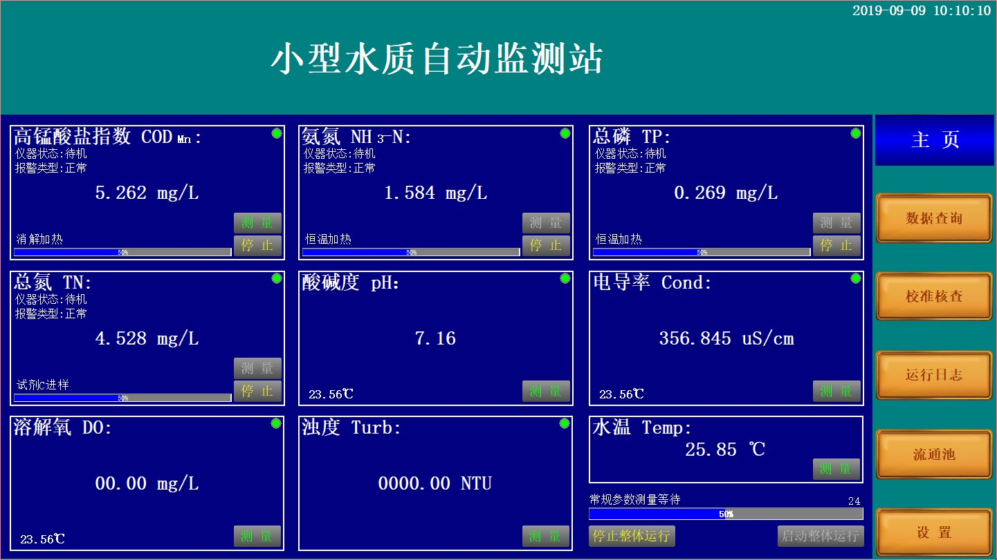
图 7-1 水站主界面
水站主界面主要显示九参数当前测量值、主页按键、数据查询按键、校准核查按键、运行日志查询按键、流通池设置按键、参数设置按键。
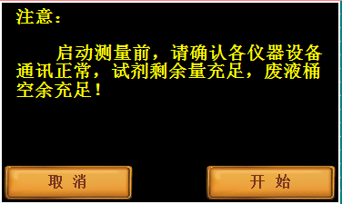
点击任意参数模块“测量”按键，会弹出“注意”对话框，点击取消按键， 可取消操作返回主界面，点击开始操作，可立即开启该参数测量。

点击任意参数模块“停止”按键，会弹出以下对话框，点击取消按键，可取消操作返回主界面，点击立即停止操作，可立即停止该参数测量（不影响其他参数正常测试）；如需关闭所有参数测量，点击退出运行环境按键，可安全停止所有参数测量循环，并关闭主屏。
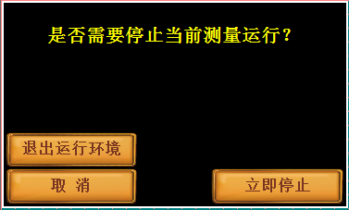

执行以上操作，需获取二级权限，点击任意参数模块，会自动弹出登录对话框，输入二级权限密码后，自动返回主界面，再进行手动测量、立即停止等操作。



数据查询
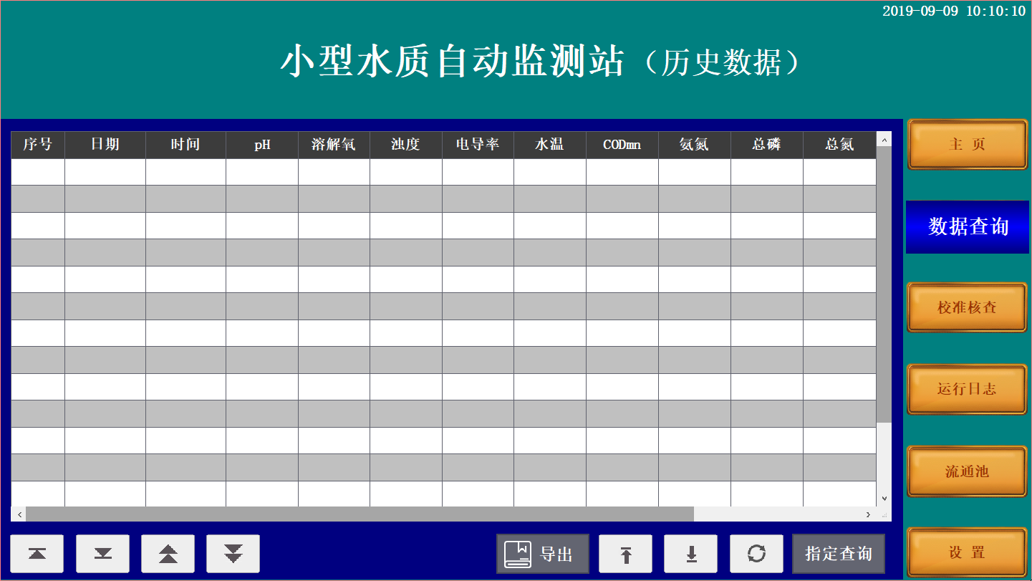
图 7-2 数据查询界面

数据查询按时间顺序保存，点击 可进行上一条、下一条数据查
询；点击可进行上一页、下一页数据查询； 点击键，可进行置顶操作，数据查询界面
跳转至第一条数据；点击键，可进行置底操作，数据查询界面跳转至最后一条数据；点击键，可对当前界面进行刷新操作；如需导出历史数据，请在主屏上插入U 盘后点击导出按键，弹出导出数据对话框，可选择导出数据的起止日期及导出数据数量，确认后点击确认导出按键，导出进度完成后，根据提示取下 U 盘即可。数据导出界面如下图 7-3 所示：

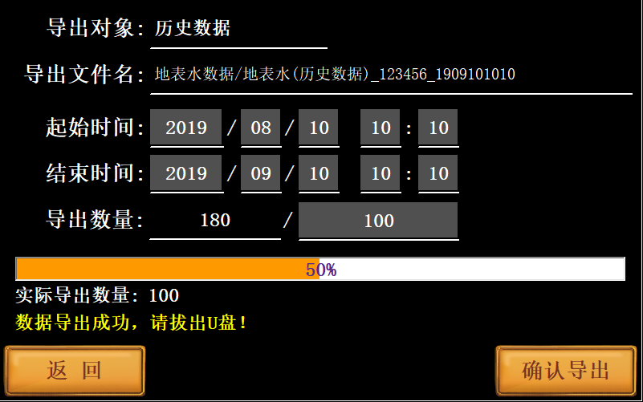

图 7-3 数据导出界面
指定数据查询操作，点击指定查询按键，弹出查询数据时间设置界面，用户可根据查询需求设置查询时间进行数据查询，指点查询设置界面如下图7-4 所示：
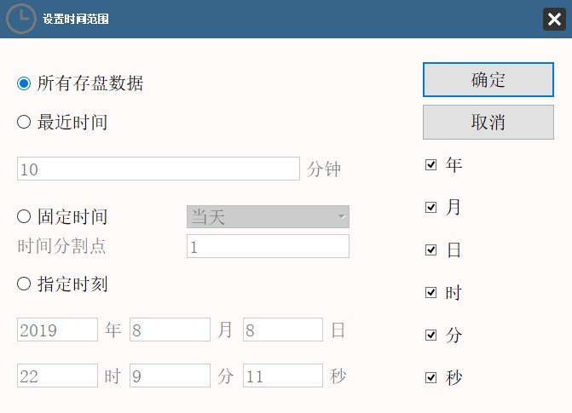

图 7-4 指定查询界面

所有存盘数据：选择所有存盘数据，点击确定按键，可查询系统所有测试数据；

最 近 时 间：可设置最近时段分钟数，点击确定按键，可查询设置分钟数内测试数据； 固 定 时 间：可设置当天或最近几天，点击确定按键，可查询设置天数内测试数据； 指 定 时 刻：可设置年月日时时间参数，点击确定按键，可查询设置时刻的测试数据。

核查校准
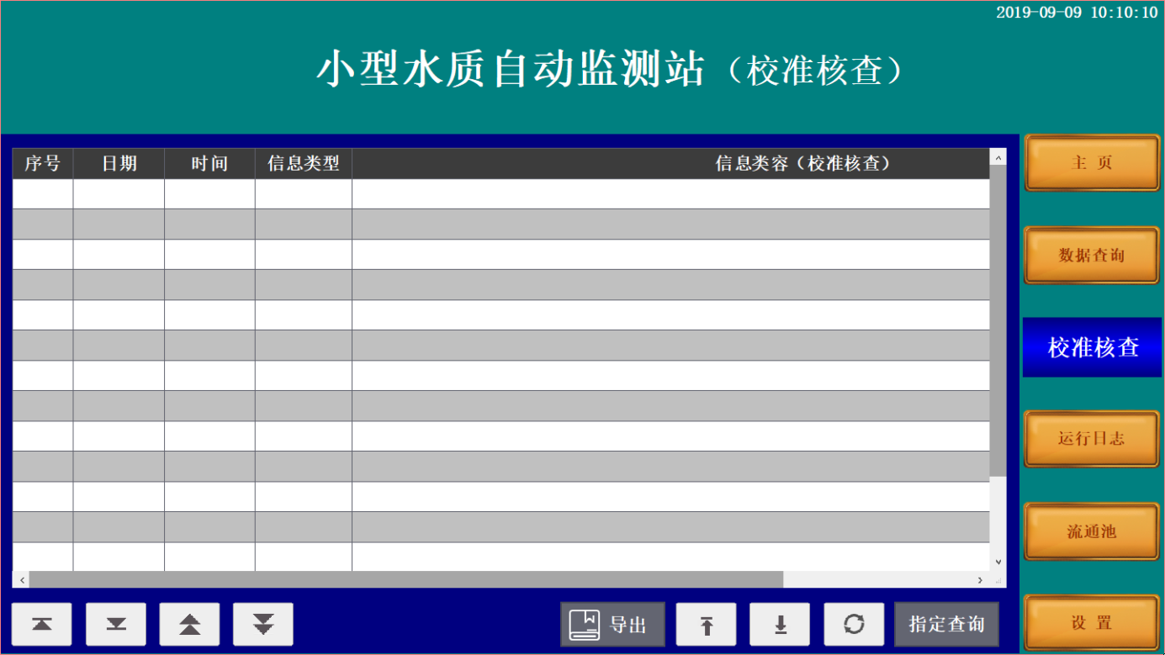
图 7-5 核查校准界面

核查校准界面显示水站各监测仪标液核查信息，包含零点核查值、跨度核查值，核查信息按时间顺序保存，点击 可进行上一条、下一条数据查

询；点击可进行上
一页、下一页数据查询；点击键，可进行置顶 操作，数据查询界面跳转至第一条数据；点击
键，可进行置底操作，数据查询界面跳转至最后一条数据；点击键，可对当前界面进行刷新操作；如需导出历史数据，请在主屏上插入 U 盘后点击导出按键，

弹出导出数据对话框，可选择导出数据的起止日期及导出数据数量，确认后点击确认导出按键，导出进度完成后，根据提示取下 U 盘即可；点击指点查询按键， 可按设定时间条件查询核查信息。

运行日志
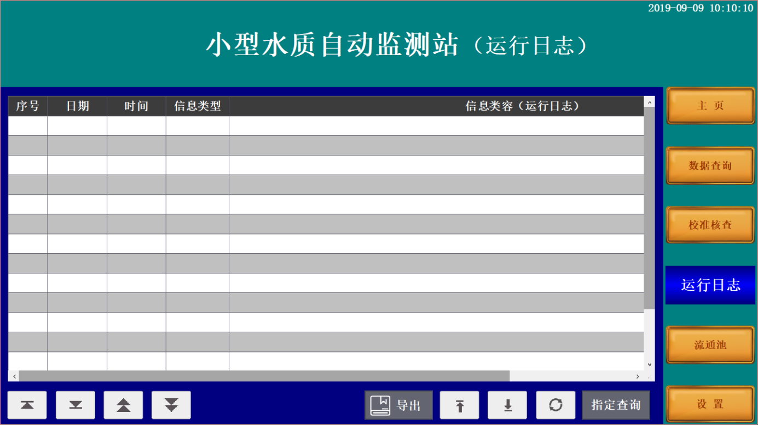
图 7-6 运行日志界面

运行日志界面显示水站运行日志记录信息，包含维护信息、开关门信息、校准核查信息、参数修改信息等。点击 可进行上一条、下一条数据查

询；点击可进行上一页、下一页数据查询；点击键，可进行置顶操作，数据查询界面跳转至第一条数据；点击键，可进行置底操作，数据查询界面跳转至最后一条数据；点击键，可对当前界面进行刷新操作；如需导出历史数据，请在主屏上插入 U 盘后点击导出按键，弹出导出数据对话框，可选择导出数据的起止日期

及导出数据数量，确认后点击确认导出按键，导出进度完成后，根据提示取下 U
盘即可;点击指点查询按键，可按设定时间条件查询运行日志信息。

流通池设置界面
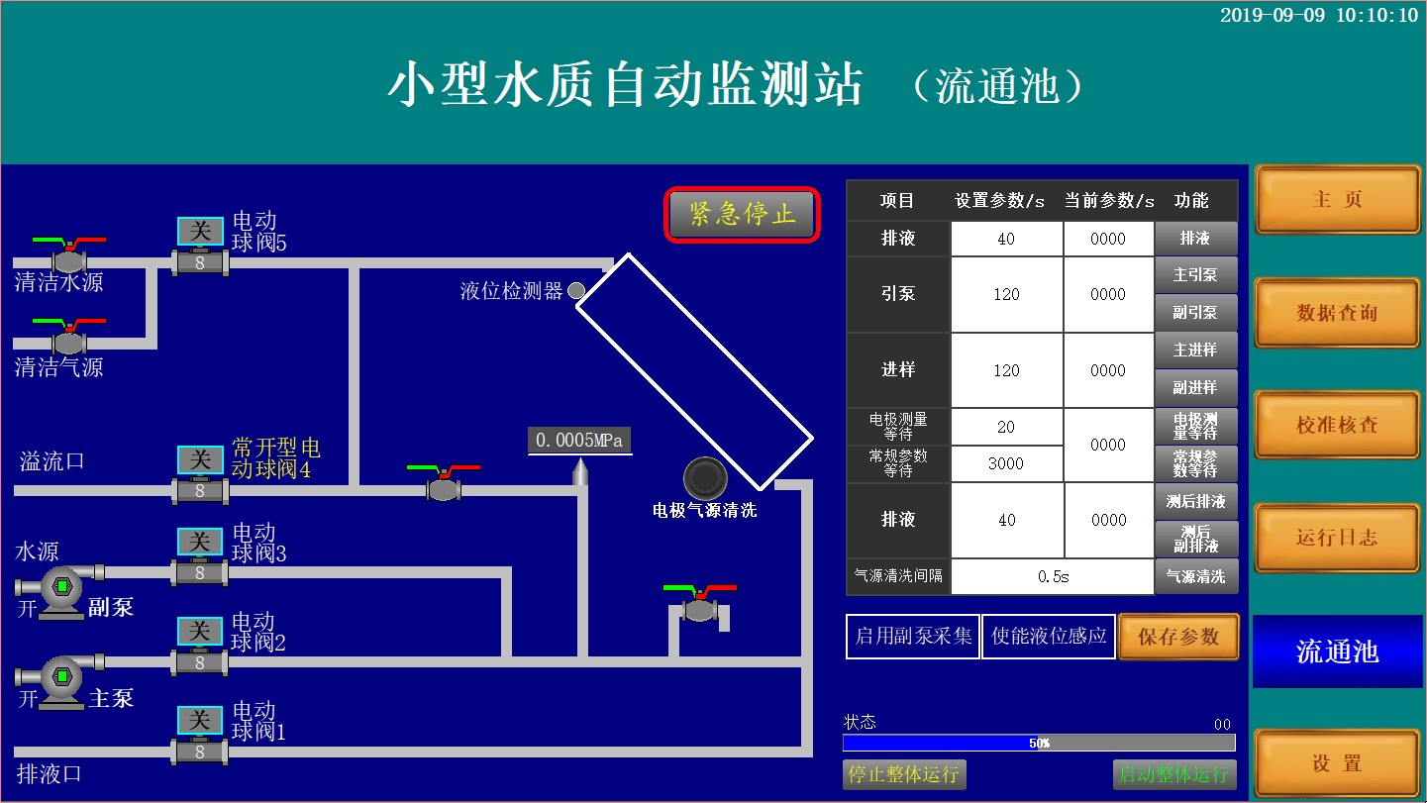

图 7-7 流通池设置界面
流通池设置界面主要为采配水系统控制参数设置、手动控制操作。界面左侧为采配水管路示意图，采配水工作流程详情见第四章采配水系统设计。界面右侧为采配水系统参数设置及手动控制按键。参数设置主要为排液、引泵、进样、电极测量等待、常规参数等待时间设置，时间单位以秒（S）计算，设置完成后， 请点击保存参数按键。功能按键区，可手动控制各功能运行，采配水系统在运行过程中，如需紧急停止，可点击 按键，系统可立即停止运行。

设置界面
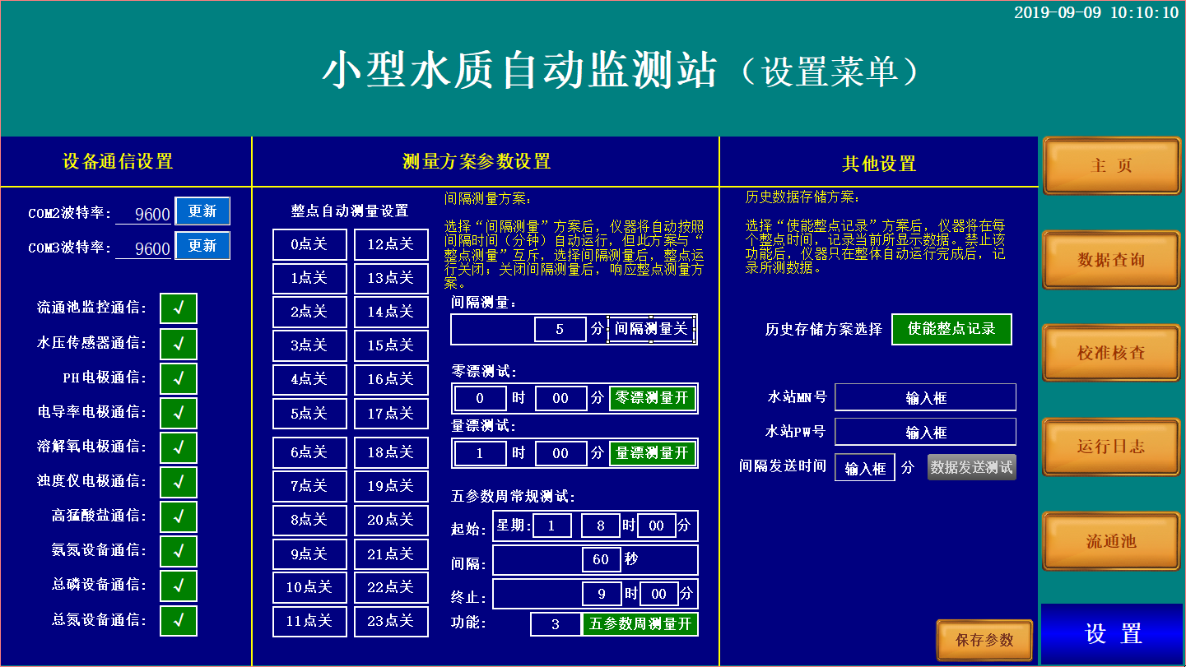

图 7-8 设置界面
设置界面主要分为通信设置、测量方案设置、其他设置三个设置区域。各区域介绍见表 7-1.
表 7-1 设置界面参数说明

区域设置 | 功能介绍 | 备注
设备通信设 | 显示 COM2、COM3 波特率 | COM2:流通池，压力传感器、五参数
置 | 各功能（流通池、水压）、监测仪、电 | COM3：常规四参数
 | 极通信开关（√为开，×为关），关闭状
 | 态下，主屏不会获取对应参数信号。
测量方案参数设置 | 整点测量、间隔测量时间设置 | 按需求设置测量整点、间隔分钟测量
测量方案参数设置 | 零漂、量漂测试时间设置 | 按设置时间进行零漂、量漂测试
测量方案参数设置 | 五参数测试时间设置 | 按设置时间进行五参数测量
其他设置 | 测量记录开关、使能整点记录 | 数据记录开关

 | 可设置水站 MN 号、PW 号 | 水站身份识别
 | 间隔发送时间设置 | 数据传输测试

单项指标测试界面

在主屏主界面点击任意测量参数模块（四参数），可进入单项指标测试界面， 该界面可对常规四参数部分质控指标进行操作。单项指标测试界面如下图 7-9 所示。
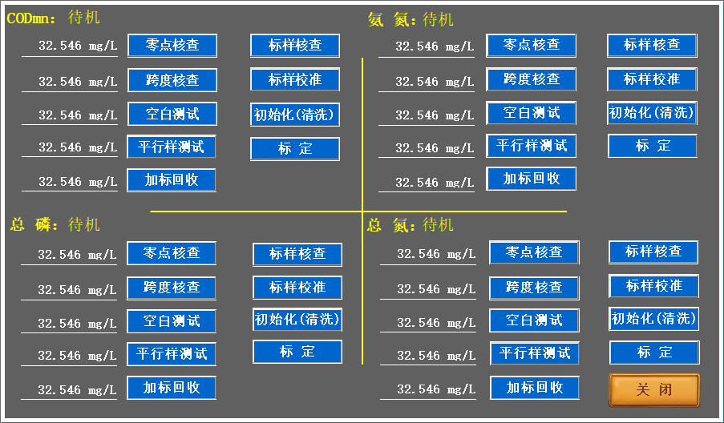

各功能操作及说明见表 7-2
图 7-9 单项指标测试界面

表 7-2 单项指标功能测试说明

序号 | 功能 | 说明
1 | 零点核查 | 点击零点核查按键，分析仪可立即执行零点核查操作，并显示零点  核查值（分析仪检测范围下限值的标液浓度值作为零点标样）
2 | 跨度核查 | 点击跨度核查按键，分析仪可立即执行跨度核查操作，并显示跨度 核查值（分析样品属于地表水几类水质上限值的 2.5 倍标液作为跨  度标样）
3 | 空白测试 | 点击空白测试按键，分析仪可立即执行空白测试操作，并显示空白

 |  | 测试值（空白测试采用蒸馏水作为空白样，测试样品本底值）
4 | 平行样测试 | 点击平行样测试按键，分析仪可立即执行平行样测试操作，并显示  平行测试值（连续测试水样的平均值作为平行测试值）
5 | 加标测试 | 配合质控仪完成操作，点击加标测试按键，质控仪完成水样加标过 程，分析仪先测试水样，再测试质控仪加标样，通过两次测量值，  计算水样加标回收率
6 | 标样核查 | 点击标样核查按键，可启动标样核查操作，核查值在各分析仪小屏  核查信息中查看
7 | 标样校准 | 点击标样校准按键，可启动标样校准操作，如标样核查值误差大于  10%，则启动标样校准程序，自动校准计算参数
8 | 初始化（清洗） | 点击初始化按键，可立即启动分析仪初始化程序，完成各管路及消  解室的自动清洗及排空操作
9 | 标定 | 点击标定按键，可立即启动分析仪标定程序，完成标定后，自动更  新计算参数
10 | 关闭 | 点击关闭按键，可关闭此界面，返回主界面

五参数电极设置

pH 电极校准

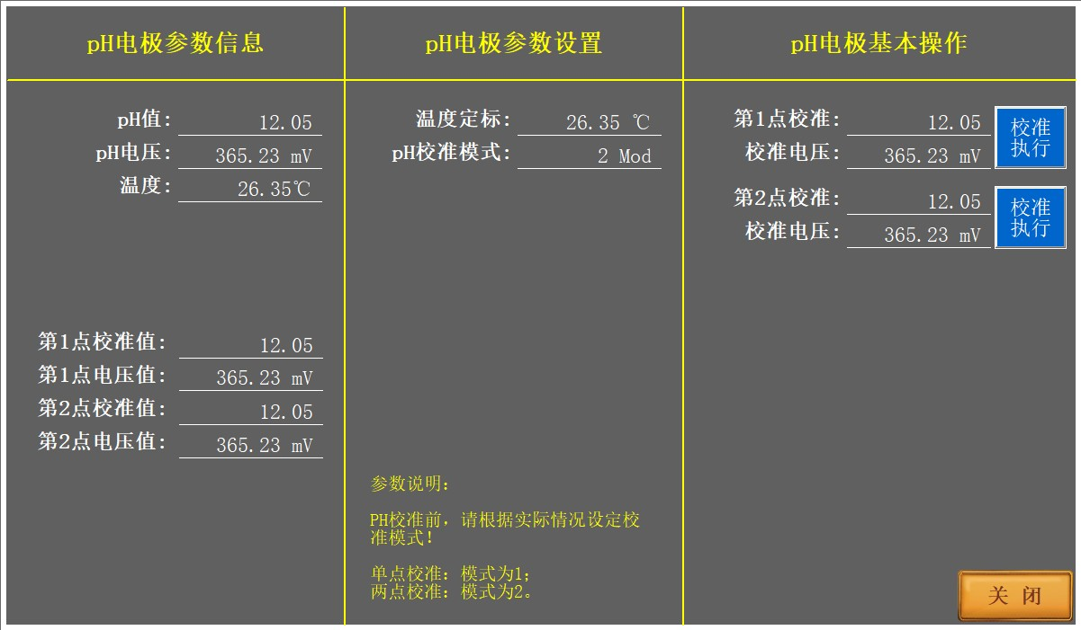
pH 电极采用两点校准模式，若待测水样偏酸性，则采用 pH 4.01 与 pH 6.86 标准缓冲试剂进行校准，若水样偏碱性，则采用 pH 6.86 与 pH 9.18 标准缓冲试剂进行校准。在主界面点击 pH 分析模块，会弹出输入密码对话框，输入正确密码，获取二级权限后，可进入 pH 校准界面。（其他电极校准界面进入方式同 pH 电极操作）
下面以酸性校准为例，介绍如何校准 pH 电极：
- 将配置好的pH 4.01 标液 250ml 倒入标定杯 1,pH 6.86 标液 250ml 倒入标定杯 2 中；
- 将 pH 玻璃电极用蒸馏水洗净，并用滤纸擦干玻璃电极表面；
- 将 pH 电极放入标定杯 1，使玻璃电极完全浸没在标准缓冲溶液中，这时在界面左侧 pH 电极参数信息栏会显示当前 pH 值、pH 电压值、温度值；
- 在电极参数设置栏进行 pH 温度定标，输入定标温度为 25℃（此温度下 pH
标准值为 4.01），点击 pH 温度执行校准按键，完成温度定标；
- 在 pH 电极基本操作栏第一点校准处输入标准值 4.01，观察电极参数信息pH 电压是否稳定，待稳定后，在第一点校准处电极参数采集，此时将当前电压值采集为第一点校准电压；
- 取出 pH 电极，用蒸馏水洗净，并用滤纸擦干玻璃电极表面；
- 将 pH 电极放入标定杯 2，使玻璃电极完全浸没在标准缓冲溶液中，这时在

界面左侧 pH 电极参数信息栏会显示当前 pH 值、pH 电压值、温度值；
- 在 pH 电极基本操作栏第二点校准处输入标准值 6.86，观察电极参数信息pH 电压是否稳定，待稳定后，在第二点校准处电极参数采集，此时将当前电压值采集为第一点校准电压；
- 完成两点校准电压参数采集后，点击 pH 曲线执行校准按键，完成两点校准操作，此时在电极参数信息栏会显示此次校准的标液浓度值及校准电压值；
- 取出 pH 电极，用蒸馏水洗净，并用滤纸擦干玻璃电极表面，将 pH 电极放入流通池，并固定电极。

电导率电极校准
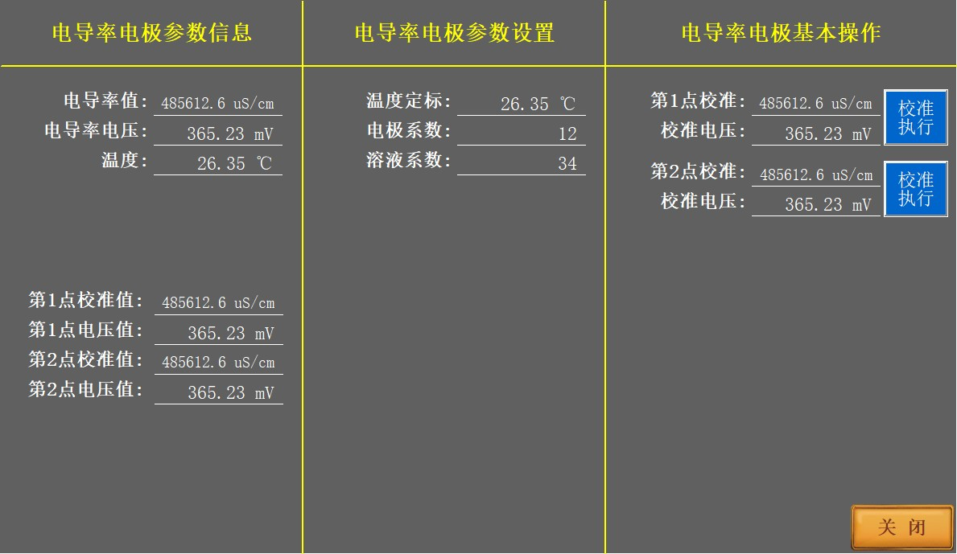
电导率电极校准同 pH 电极校准操作基本一致，选用校准液时，可使用零点校准液与量程校准液进行校准，电极系数为 1.026（系统默认值），溶液系数为 KCl 溶液补偿系数，建议设置值为 0.0188，校准步骤同 pH 电极校准。

浊度电极校准

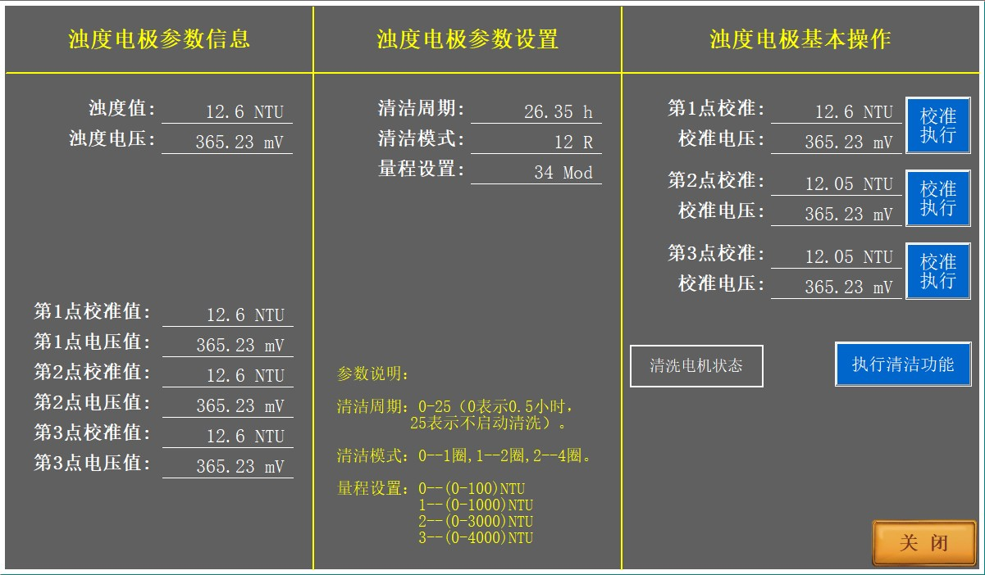

浊度电极可采用两点校准也可选择三点校准，电极校准操作同 pH 电极校准操作。浊度电极参数设置栏，可设置清洁周期、清洁模式、量程设置三个参数， 具体参数说明见界面参数说明，标定步骤同 pH 电极标定。

溶解氧电极校准
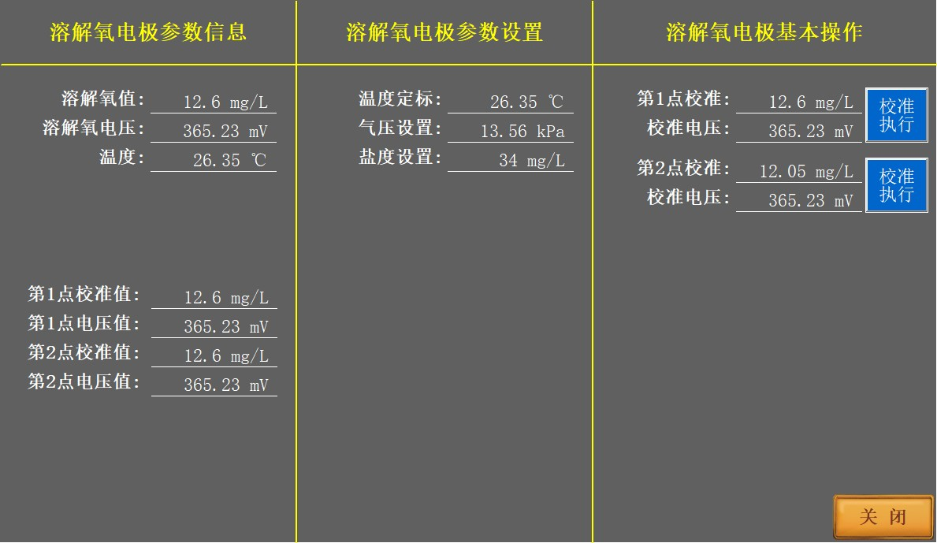

溶解氧电极校准操作采用两点校准模式，通常采用无氧水和饱和溶氧水进行电极校准，若无饱和溶氧水，可将 DO 电极置于空气中代替饱和溶氧水。溶解氧浓度值受温度、大气压、盐度影响，校准前应先这三个参数进行设置。

温度信号显示
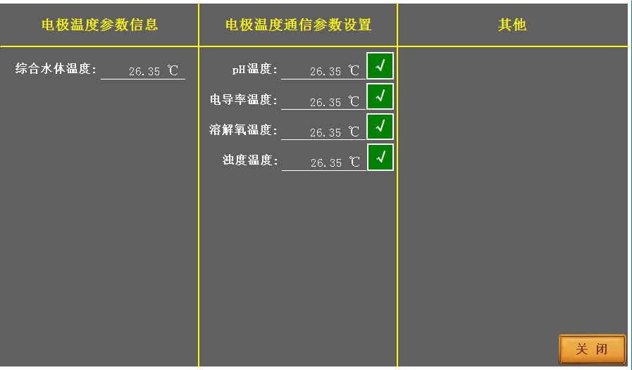
五参数无单独温度传感器，pH、电导率、溶解氧、浊度传感器均内置温度传感器，读取温度时，可选取任意传感器温度作为主屏显示温度，也可获取综合水体温度（所选电极温度的平均值），如只选取 pH 温度，主屏将 pH 电极温度作

为水体温度，如选取两根电极温度，主屏将两根电极温度的平均值作为水体温度， 以此类推，√为选取，×为未选取。

五参数标准校准液配置方法
（一）电导率标准校准溶液
⑴纯水：将蒸馏水通过离子交换柱，电导率小于 1us/cm
⑵称取 0.7456g 于 105℃干燥 2h，并冷却后的优级纯氯化钾，溶解于纯水中，于25℃下定容至 1000ml。此溶液在 25℃时电导率为 1413us/cm。
⑶称取 7.4365g 于 105℃干燥 2h，并冷却后的优级纯氯化钾，溶解于纯水中，于25℃下定容至 1000ml。此溶液在 25℃时电导率为 12.852ms/cm。
⑷称取 74.2457g 于 105℃干燥 2h，并冷却后的优级纯氯化钾，溶解于纯水中， 于 25℃下定容至 1000ml。此溶液在 25℃时电导率为 111.31ms/cm。
⑸用移液管准确移取 10.0ml 1413us/cm 标准溶液于 25℃下稀释定容至 1000ml 容量瓶中。此溶液在 25℃时电导率为 146.5us/cm。
（二）浊度标准校准溶液
⑴无浊度水：将蒸馏水通过 0.2um 的滤膜过滤，收集于用滤过水荡洗两次的烧瓶中。
⑵400NTU 浊度标准储备液
准确称取 1.000g 硫酸肼溶于无浊度水中，定容至 100ml
准确称取 10.00g 六次甲基四胺溶于水中，定容至 100ml
用移液管准确移取 5.00ml 硫酸肼溶液与 5.00ml 六次甲基四胺溶液与 100ml 容量瓶中，混匀。与 25℃±3℃下静置反应 24h。冷却后用无浊度水稀释至标线，混匀，此溶液浊度为 400NTU。可保存一个月。
⑶ 准确称取 1.000g 硫酸肼溶于无浊度水中，定容至 100ml
准确称取 10.00g 六次甲基四胺溶于水中，定容至 100ml
取 100ml 硫酸肼溶液和 100ml 六次甲基四胺溶液混合至 250ml 容量瓶中（不定容），混匀。与 25℃±3℃下静置反应 24h，冷却后混匀，此溶液浊度为 4000NTU。可保存一个月。
⑷如需配置其他浓度浊度标液，可在 25℃±3℃将标准储备液按比例稀释即可。

（三）溶解氧标准校准溶液
⑴无氧水的配置：5%亚硫酸钠溶液，称取 5g 亚硫酸钠溶解于 100ml 蒸馏水中。
⑵饱和溶氧水：用微型曝气装置向 500ml 蒸馏水中连续曝气 60min 后，静置 30min， 其所得溶液即为饱和溶氧水。具体浓度见表 1
表 1 饱和溶解氧标准值

温度℃ | 溶解氧值 mg/L | 温度℃ | 溶解氧值 mg/L
0 | 14.64 | 16 | 9.86
1 | 14.22 | 17 | 9.66
2 | 13.82 | 18 | 9.46
3 | 13.44 | 19 | 9.27
4 | 13.09 | 20 | 9.08
5 | 12.74 | 21 | 8.90
6 | 12.42 | 22 | 8.73
7 | 12.11 | 23 | 8.57
8 | 11.81 | 24 | 8.41
9 | 11.53 | 25 | 8.25
10 | 11.26 | 26 | 8.11
11 | 11.01 | 27 | 7.96
12 | 10.77 | 28 | 7.82
13 | 10.53 | 29 | 7.69
14 | 10.30 | 30 | 7.56
15 | 10.08 | 31 | 7.43
（四）pH 标准校准校准溶液
⑴称取先在 110℃～130℃干燥 2-3 小时的邻苯二甲酸氢钾 10.12 克，并在容量瓶中定容至 1000ml。此溶液在 25℃时 pH 值为 4.00825。
⑵称取先在 110℃～130℃干燥 2-3 小时的磷酸二氢钾 3.388 克和磷酸氢二钠
3.533 克，并在容量瓶中定容至 1000ml。此溶液在 25℃时 pH 值为 6.86525。
⑶称取先在 110℃～130℃干燥 2-3 小时的硼砂 3.80 克，并在容量瓶中定容至1000ml。此溶液在 25℃时 pH 值为 9.18025。

⑷不同温度下标准 pH 值见表 2
表 2 不同温度下 pH 标准值

温度 | pH 值
温度 | 邻苯二甲酸氢钾 | 混合磷酸盐 | 硼砂
0 | 4.01 | 6.98 | 9.46
5 | 4.00 | 6.95 | 9.39
10 | 4.00 | 6.92 | 9.33
15 | 4.00 | 6.90 | 9.28
20 | 4.00 | 6.88 | 9.23
25 | 4.00 | 6.86 | 9.18
30 | 4.01 | 6.85 | 9.14
35 | 4.02 | 6.84 | 9.10
40 | 4.03 | 6.84 | 9.07
45 | 4.04 | 6.83 | 9.04
50 | 4.06 | 6.83 | 9.02
55 | 4.07 | 6.83 | 8.99
60 | 4.09 | 6.84 | 8.97

常规四参数操作说明

    - 化学需氧量分析仪操作详情见《化学需氧量水质自动分析仪使用说明》
    - 总氮分析仪操作详情见《总氮水质自动分析仪使用说明》
    - 总磷分析仪操作详情见《总磷水质自动分析仪使用说明》
    - 氨氮分析仪操作详情见《氨氮水质自动分析仪使用说明》

第八章 运行维护

  - 化学需氧量（高锰酸盐指数）、总磷、总氮、氨氮监测仪日常运行维护
    - 日常例行检查

为保证水站正常运行，尽早发现故障隐患，要求定期对水站进行系统的日常例行检查。例行检查的项目和建议的检查频次见表 8-1。
表 8 - 1 日常例行检查项目表

系统  名称 | 例行检查内容 | 正常情况 | 检查  频率 | 更换  周期
水站  状态 | 查看分析仪报警记录，记录报警内  容 |  | 月检 | /
进、  排液系统 | 是否应更换、添加试剂、回收废液 |  | 周检 | 两周
进、  排液系统 | 管路，废液管路，接头是否有滴漏  或堵塞 | 无滴漏、腐蚀现象 | 月检 | /

 | 蠕动泵管是否有老化、卷入现象 |  | 月检 | 半年
 | 蠕动泵正反运转是否正常 | 运转平稳，没有杂音 | 月检 | /
 | 多通道阀是否有漏液串液现象，各  试剂流路是否正确 | 无漏液串液及杂音 | 月检 | /
 | 废液桶是否充满和损坏 |  | 月检 | 两周
 | 电磁阀动作是否正常，是否渗漏 | 加液正确，试剂无跑漏现象 | 月检 | /
 | 外接泵运转是否正常 | 运转平稳，不空转，进样无气泡。 | 月检 | /
 | 外接泵管路是否渗漏、损坏 | 无渗漏、无破损。 | 周检 | /
 | 外接泵过滤网是否需要清洁 | 无破损和堵塞现象 | 周检 | 三月
 | 内置采样装置是否需要清洁 | 无破损和堵塞现象 | 周检
 | 采样管内壁是否很脏、需要清洗 | 干净、透明、通水好 | 月检 | /
加热消解系统 | 测量室上下顶盖和堵头是否松动，  是否漏气或渗液 | 接口紧密，无漏气、渗液现象 | 月检 | /
加热消解系统 | 加热正常，是否有不加热、异常加  热的现象 | 温度显示正常，加热冷却温度正  常 | 月检 | /
加热消解系统 | 上下高压阀是否有漏液或渗液。 | 接口紧密，无漏液、渗液现象 | 月检 | /
加热消解系统 | 比色光源是否发光正常 | 发光正常 | 月检 | /
加热消解系统 | 风扇运转是否正常 | 风扇转动平稳，没有噪音 | 月检 | /
电气系统 | 测量电源 220VAC 实际输入电压 | 220VAC±10% | 月检 | /
电气系统 | 水站接地是否良好 | 机壳与大地间无明显电压 | 月检 | /
电气系统 | 通信是否正常 | 记录仪有数据显示 | 月检 | /
电气系统 | 参数稳压电源是否输出正常 | 220VAC±10% | 月检 | /
电气系统 | 参数稳压电源是否有锈蚀现象 | 接地正常 | 月检 | /
其他 | 其他部件有无损坏 | 正常 | 月检 | /
其他 | 打印纸是否须更换 | 无打印不出和无纸现象。 | 月检 | 两月

维护操作

试剂添加及废液回收

添加试剂或蒸馏水时，请先将导管从试剂瓶中小心拔出，然后拧开试剂瓶盖， 采用漏斗或直接倾倒的方式添加试剂和蒸馏水。
废液回收，废液有剧毒而且有腐蚀性，请将废液管从废液桶中小心拔出，然后将废液倒入专用的废液收集桶中，以便以后统一回收处理。
注意：如果试剂瓶中还剩下少量试剂，切勿将新的试剂与之混合，请将剩余试剂用完或将其小心倒入废液桶中，再添加新的试剂。使用漏斗添加试剂，加完一种试剂后，必须用蒸馏水清洗漏斗。添加试剂或蒸馏水时要随时观察其液面高度，添加至试剂瓶上最大刻度时，必须马上停止加液，否则试剂容易溢出腐蚀水站。

管路/测量室清洗

分析仪在每次测量后，设定了自动清洗的流程。在水样状况较差的情况下， 运行一段时间后，管路、消解室可能会出现污染甚至堵塞。
在污染情况不严重时，可在手动监测状态下进行手动清洗；污染情况严重甚至堵塞时，请联系我方专业售后人员进行处理。

采配水系统维护

定期对水站内部采样管路进行检查维护，检测管路是否完好，有无漏液现象； 检查 Y 型过滤器有无堵塞现象，如水样进样不畅，应及时拆洗 Y 型过滤器，确保水样采集正常；检查压力传感器压力是否正常；各电动球阀开关是否正常；清洗管路及反吹管路是否通畅有无堵塞等。

泵管更换

建议每四个月至六个月更换一次蠕动泵管。当超过一个月的时间不使用检测仪时，需要将蠕动泵管取出，空置在泵外。泵管长期置于蠕动泵中而不使用，将会造成管内壁的粘合，从而导致蠕动泵无法使用。

水站停用处理

停用前请排空计量管及反应室液体，确认消解室及各管路无液体残留。排空流通池，将五参数电极取下用蒸馏水洗净，pH 电极需用饱和氯化钾溶液浸泡， 其他电极密封保存。
注：

排空消解室残留液体方法: 点击监控界面，进入手动模式，点击自动排液，完

成后

点击自动清洗，清洗完成后，即消解室残留液体已排空。

排空各管路残留试剂方法: 将各试剂瓶管路从试剂瓶拔出，点击初始上液按钮，

即

排空各管路残留试剂

短期停用：停机，关闭水站电源开关。
长期停用：将试剂回收保存，超过有效期的试剂倒入废液桶；将废液回收收集；将各进液管插入蒸馏水中，进液清洗排出；停机，关闭水站电源开关；将水站各仓门关闭上锁；水站外部总电源关闭。

五参数运行维护

例行维护项

为保证监测仪正常运行，尽早发现故障隐患，应定期对监测仪进行系统的日常例行检查。监测仪不需要特别的维护，但必须保持清洁。
例行检查的项目和建议的检查频次由表 8.2 给出。
表 8.2 日常例行检查项目表
序号 | 例行检查内容 | 正常情况描述 | 建议频次

1 | 监测仪外观是否清洁 | 外观清洁 | 1 次/月
2 | 时间设置是否正确 | 时间、日期正确 | 2 个月/次
3 | 监测仪接地是否良好 | 机壳与大地间无明显电压 | 3 个月/次
4 | 各传感器参数设置是否正常 | 参考第五章 | 1 个月/次
5 | 通信是否正常 | 正常 | 3 个月/次
6 | 其它器件有无损坏 | 正常

注意：电路检查、维护工作完成后，重新上电后都必须重新获取传感 器信息及校准参数。
    - 维护项目

      - 各参数传感器定期维护

各参数传感器维护日程及任务由表 8.3 给出：
表 8.3 传感器维护日程及任务
 | 维护任务 | 建议维护频率
溶解氧传感器 | 清洗传感器 | 每 30 天清洗一次
溶解氧传感器 | 检查传感器和荧光帽是否损坏 | 每 30 天检查一次
溶解氧传感器 | 更换荧光帽 | 每年更换一次
溶解氧传感器 | 校准传感器 | 根据主管部门要求的维护日程
电导率传感器 | 清洗传感器 | 每 30 天清洗一次
电导率传感器 | 校准传感器 | 根据主管部门要求的维护日程
浊度传感器 | 校准传感器 | 根据主管部门要求的维护日程
pH 传感器 | 清洗传感器 | 每 30 天清洗一次
pH 传感器 | 检查玻璃电极是否损坏 | 每 30 天检查一次
pH 传感器 | 更换玻璃电极 | 每年更换一次

      - 各参数传感器维护方法

- 传感器外表面：用自来水清洗传感器外表面，如果仍有碎屑残留，用湿润的软布进行擦拭，对于一些顽固的污垢，可以在自来水中加入一些家用洗涤液来清洗。
- 检查传感器线缆：正常工作时线缆不应紧绷，否则容易使线缆内部电线断裂，

引起传感器不能正常工作。
- 检查传感器的外壳是否因腐蚀或其他原因受到损坏。
- 除去溶解氧传感器前段的防护罩，用清水冲洗传感器光窗上的污物，最后再将罩子罩上；如果需要擦拭，请用软布并小心力度及用力方向；如果对荧光膜层造成划痕，传感器将无法正常工作。
- 溶解氧传感器荧光帽内表面清洗方法：如果水汽或灰尘侵入到荧光帽的里面， 则应取下荧光膜，用自来水冲洗荧光膜的内表面；对于含脂肪和油的污垢，用加了家用洗涤剂的温水清洗，再用去离子水冲洗荧光帽的内表面，然后用干净的无绒布轻轻擦干所有表面，放在干燥的地方让水分完全蒸发。
- 溶解氧传感器荧光帽日程保存方法：不使用时放在带有湿润海绵的防护罩里， 让传感器长期保持湿润状态。如果荧光帽头部长期是干燥状态，会产生测量结果的漂移，需要在水质浸泡 48 小时再继续工作。
- 检查浊度传感器的测量窗口是否有脏物，清洁刷是否正常。
- 检查浊度传感器的清洁刷的海绵是否有破损。
- 电导率传感器进出水孔清洗方法：用棉签或软布进行擦拭，对于一些顽固污垢， 可在自来水中加入家用洗涤液来清洗。
- pH 传感器定期检查玻璃电极是否有污染物附着，如果有，请使用清水冲洗， 切勿使用手或者其他硬物擦拭玻璃电极。

第九章 常见故障及排查措施

化学需氧量（高锰酸盐指数）、总磷、总氮、氨氮监测仪常见故障排查

本水站分析模块采用高可靠性的部件的模块化设计，在出现故障时便于快速定位及修复。表 9-1 列出了常见故障及相应排查措施。
表 9 - 1 常见故障及排出措施表

序  号 | 故障 | 原因 | 排查措施
1 | 通电无显示 | - 交流电源线未插牢或插座损坏  - 显示屏电源未接或显示屏故障 | - 重新连接交流电源线  - 重新连接显示屏电源线；或更换显示屏配件
2 | PLC 无反馈 | 连接主控板和显示屏的串口线故  障 | - 检查串口线连接是否正常  - 更换串口线
3 | 缺水样 | - 不能从外部系统获取水样  - 阀或样品管路被堵塞  - 气密性有故障  - 蠕动泵损坏 | - 检查外部采水系统  - 更换或清洗堵塞部件和管路  - 拧紧接头  - 更换损坏部件
4 | 缺试剂 | - 相应的试剂缺少  - 阀组件或样品管路被堵塞或破损  - 计量模块失效  - 管路气密性有故障  - 蠕动泵损坏 | - 添加全套试剂  - 更换或清洗堵塞部件和管路  - 更换计量模块  - 拧紧接头  - 更换损坏部件
5 | 加热异常 | - 反应池热电偶有故障  - 反应池加热丝有故障 | - 更换热电偶  - 更换反应池模块
6 | 降温异常 | 风扇卡死或损坏，或反应池热电  偶有故障 | 检查、更换风扇或热电偶
7 | 计量异常 | - 计量管被污染  - 计量模块故障 | - 清洗计量管  - 更换计量模块

8 | 测量异常 | - 发射光源无光  - 光纤透光性能差 | - .维修或更换信号板  - .更换光纤
9 | 排液异常 | - 阀组件或管路被堵塞或破损  - 管路气密性有故障  - 蠕动泵损坏 | - 更换或清洗堵塞部件和管路  - 拧紧接头  - 更换损坏部件
10 | 通讯异常 | - 通讯连接线没插好或有故障  - 主控制板通讯模块有故障 | - 检查通讯连接线  - 维修或更换主控制板
11 | 试剂漏液 | - 管路接头松动  - 管路破损 | - 拧紧接头  - 更换破损管路
12 | 超量程告警 | - 水样有异常  - 标定时间过久 | - 处理水样  - 重新标定

五参数常见故障排查

故障手册使用说明
在阅读本故障说明之前，有必要了解五参数分析仪测量的基本原理。
根据经验，我们知道这类监测仪主要问题是发生在传感器方面，而很少是电子方面的。因此，维护人员在怀疑电子方面发生故障前，应该首先检查传感器是否正常。
在拆卸监测仪、排除故障之前，先确保监测仪的清洁。

测量不稳定的原因
电气方面，首先应检查电源电压是否满足要求，要求稳定无干扰的 220V 电源，以及监测仪的接地良好。
传感器表面被污染物附着。线缆故障。
校准参数错误。

故障诊断
表 9-2 列出了常见故障及解决方法。建议在操作监测仪前仔细阅读这部分，

这样才能保证监测仪正常运行和监测仪性能。
表 9-2 常见故障及解决方法
故障诊断 | 可能原因 | 解决方法
操作界面无法连接或不显示测  量结果 | 控制器与线缆连接出错 | 重新连接控制器和线缆
操作界面无法连接或不显示测  量结果 | 线缆故障 | 请联系我们
温度测量值超出可测范围或出现读数乱码 | 控制器与线缆连接出错 | 重新连接控制器和线缆
温度测量值超出可测范围或出现读数乱码 | 温度传感器被外物附着 | 用软毛刷轻轻刷去附着物
温度测量值超出可测范围或出现读数乱码 | 温度探头故障 | 请联系我们
浊度测量值过高、过低或数值  持续不稳定 | 浊度传感器视窗被外物附着 | 清洗传感器视窗表面
浊度测量值过高、过低或数值  持续不稳定 | 浊度传感器海绵破损 | 更换传感器海绵
溶解氧测量值过高、过低或数值持续不稳定 | 荧光帽外表面被外物附着 | 清洗荧光帽外表面并在测量时  搅动探头
溶解氧测量值过高、过低或数值持续不稳定 | 荧光帽被损坏 | 更换荧光帽
溶解氧测量值过高、过低或数值持续不稳定 | 荧光帽已超过其使用寿命 | 更换荧光帽

第十章 保修政策

本公司向用户保证，在合同规定的保修期 1 年内，如果由于材质或工艺出现而导致的任何问题，由生产厂家负责保修，除非合同中另有规定。如果在保修期内发现产品存在缺陷，厂家将负责对监测站进行修理、更换或退还货款（不包括运费和安装费）。在对监测站进行修理或更换后，用户只能按照原来监测站的购买时间享受保修服务。
保修范围并不包括使用寿命较短的部件和易消耗品，比如化学药剂，管路等。如需获取保修支持，请联系生产厂家或您的供货商。

保修限制
以下情况不在保修服务范围之内：
由于不可抗力、自然灾害、动乱或战争（包括宣布的或未经宣布的战争）、恐怖活动、城市冲突或政府行为引起的监测仪损坏。
由于使用不当、不注意、不正确的安装和使用造成的监测仪损坏。由于未经生产厂家授权而对监测仪进行维修引起的损坏。
未按照生产厂家的使用说明使用监测仪。将水站运回生产厂家需支付运输费用。
需要支付保修部件或水站监测仪的加急运输费用。 如需进行现场维修，需支付材料和人员的差旅费用。

